Муниципальное бюджетное дошкольное образовательное учреждение
«Детский сад «Звёздочка»

Проект
«Разноцветная неделя»
для детей второй младшей группы»

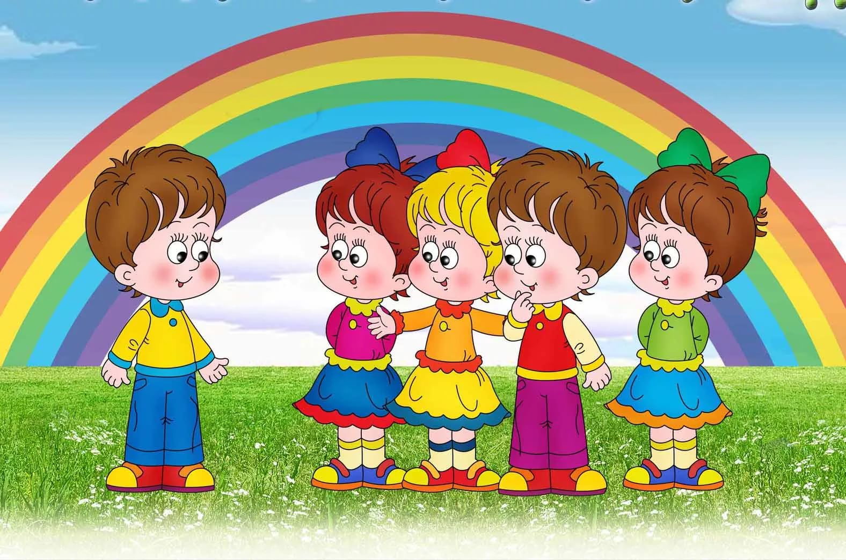

Воспитатель: Ошкина О.Б.

Паспорт творческого проекта
«Разноцветная неделя» для детей второй младшей группы»

Автор проекта: воспитатель Ошкина О.Б.
Участники проекта: Дети, родители, воспитатели, специалисты.
Тип проекта:
По доминирующей в проекте деятельности: творческий.
По содержанию: обучающий.
По числу участников проекта: групповой (15-20 человек, все желающие).
По времени проведения: краткосрочный (1 неделя).
По характеру контактов: ребенок и семья, в рамках ДОУ.
По профилю знаний: многопредметный.
По характеру участия ребенка в проекте: участник от зарождения идеи до получения результата.
Состав проектной группы: Руководитель проекта – воспитатель.
Участники - дети и родители группы .
Цель проекта:
Закрепление всех цветов и умение находить предметы заданного цвета вокруг себя.
Задачи проекта:
- Закреплять знания цветового спектра у детей.
- Учить различать цвета, сопоставлять их с предметами.
- Упражнять в умении рассказывать о цвете.
- Развивать воображение, умения видеть характерные признаки предметов.
- Учить группировать предметы по заданными признакам, учить работать по образцу.
- Научить группировать предметы по цвету.
- Развивать цветовое восприятие, внимание, наблюдательность, расширять знания о материалах, их которых состоят предметы.
Актуальность проблемы:
Дидактические игры, направленные на сенсорное развитие детей, (в частности, на развитие чувства цвета) обладают большими возможностями: позволяют знакомить детей с качествами и свойствами предметов, в данном случае с цветом.
В процессе разнообразных дидактических игр дети учатся выделять цвет предметов, называть оттенки и цвета, сравнивать предметы по цвету, группировать их по сходству в цвете. Все эти действия развивают и закрепляют знания и представления детей о цвете, способствуют формированию чувства цвета. Дидактические игры, предшествующие изобразительной деятельности, готовят детей к более свободному и точному отражению цветов и оттенков в рисовании, аппликации.
Дети оперируют имеющими знаниями о цвете, которые в ходе игры усваиваются, систематизируются, обогащаются. С помощью игры ребёнок получает новые знания о том или ином цвете. В то же время в процессе игры у детей активизируется цветовой словарь детей.
Проект включает в себя 3 этапа: подготовительный, основной, заключительный.
Этот проект значим для всех его участников:
Дети: получают и закрепляют на практике правила безопасности.
Педагоги: продолжение освоения метода проектирования – метод организации насыщенной детской деятельности, который дает возможность расширять образовательное пространство, придать ему новые формы, эффективно развивать творческое и познавательное мышление дошкольников.
Родители: расширяют возможности сотрудничества со своими детьми, подготавливают материал для обучения своих детей.
Предполагаемое распределение ролей в проектной группе:
Воспитатели: организуют образовательные ситуации, совместную продуктивную деятельность, консультирование родителей
Дети: участвуют в образовательной и игровой деятельности.
Родители: подготавливают материал для обучения детей, закрепляют полученные детьми знания на практике.
Обеспечение проектной деятельности:
Художественная литература. Бумага для рисования. Раскраски. Цветные карандаши, краски, гуашь, кисточки. Игрушки.
Предполагаемый результат проекта:
Дети правильно различают и называют цвета.
Этапы работы над проектом:
Подготовительный этап
Определение темы проекта. Формулировка цели и определение задач. Подбор материалов по теме проекта. Составление плана основного этапа проекта.
Основнойэтап:
Образовательная деятельность по ОО «Художественное творчество» - дидактическая игра «Давайте познакомимся – (Я Красный, Оранжевый, Желтый, Зеленый, Голубой, Синий,)», дидактическая игры: «Цветные ленточки», «Весёлые бусины». Рассматривание иллюстраций «Что какого цвета», О.с. «Какой твой цвет любимый».
Образовательная деятельность по ОО «Физическая культура» - дидактическая игра «Разноцветные мячики». Чтение художественной литературы «Разноцветные сказки», «Цветик-семицветик».
Образовательная деятельность по ОО «Социально-коммуникативное развитие» - дидактическая игра «Из чего сделаны предметы», п.и. «Светофор».
Образовательная деятельность по ОО «Познавательное развитие» - беседа «Любимое комнатное растение», д.и «Сложи узор».
Работа с родителями – изготовление наглядного материала для детей. Консультация на тему «Изучение цветов с детьми 3-4 лет».
Заключительный этап: Образовательная деятельность по ОО «Художественное творчество» - конкурс рисунков, составление портфолио проекта.
Промежуточный отчет подготовительного этапа проекта.
Первый этап проектирования – подготовительный, за период данного этапа: Данный этап реализовывался в течение трех дней.
Определение темы проекта. Формулировка цели и определение задач.
Подбор материалов по теме проекта. Составление плана основного этапа проекта. Составлен план основного этапа проектирования.
Промежуточный отчет основного этапа проекта.
Данный этап реализовывался в течение 1 недели, за истекший срок организовали: (список выполненных мероприятий).
Промежуточный отчет заключительного этапа проекта.
Оформление материала в родительском уголке. Составление портфолио проекта. Подготовка к итоговому мероприятию – празднику для мам.
Отчёт по проектной деятельности:
- В процессе разнообразных дидактических игр дети учились выделять цвет предметов и группировать их по сходству в цвете.
- Проект дал большой толчок для развития детского творчества и воображения, повысился уровень связной речи.
- Возросла детская симпатия, сплотился коллектив группы.
- Дети получили психологическую разгрузку, снятие эмоционального напряжения.
- Родители были вовлечены в педагогический процесс, повысилась заинтересованность в сотрудничестве с ДОУ.
В заключении хочется отметить, что все поставленные задачи успешно решены, дети и родители приняли активное участие в реализации проекта. Результат достигнут.
Реализация проекта «Разноцветная неделя»
I. Вовлечение в деятельность.
Объявление о реализации проекта «Разноцветная неделя».
Понедельник – красный цвет.
Вторник – зеленый цвет.
Среда – синий цвет.
Четверг – желтый цвет.
Пятница – Разноцветный день. Итоговое мероприятие – праздник для мам.
II. Прожитие темы недели.
Дни недели | Названия мероприятий
Понедельник | Первый день красного гномика. (Красный цвет)  Занятие по развитию речи «В гостях у игрушек».  Рассказывание «разноцветных» сказок; «Путешествие в красную сказку». Чтение стихов с упоминанием цвета;  Дидактические игры «Цветные чашечки и блюдца», «Посади бабочку на цветок», «Привяжи к шарикам ниточки», «Соберём мячики по цветам», «Сложи картинку»;  Изготовление Божьей коровки из картона и пластилина (пластилинография).  Подвижные игры «Наседка и цыплята», «Цыплята и сердитый петушок», «Самолёты», «По малину в сад пойду».  Домашнее задание: Нарисовать дома фрукт или овощ красного цвета.
Вторник | Второй день зелёного гнома. (Зелёный цвет)  Аппликация «Лягушка».  Рассказывание «разноцветных» сказок: «Путешествие в зелёную сказку».  Чтение стихов с упоминанием цвета;  Дидактические игры «Подбери по цвету посуду», «Посади бабочку на цветок», «Привяжи к шарикам ниточки», «Соберём мячики по цветам», «Сложи картинку»;  Раскраска цыплят красками  Подвижные игры «Наседка и цыплята», «Цыплята и сердитый петушок», «Самолёты», «По малину в сад пойду»  Домашнее задание: Принести поделку с использованием зелёного цвета
Среда | Третий день синего гнома. (Синий цвет)  Рисование «Синие цветы».  Рассказывание «разноцветных» сказок: «Путешествие в синюю сказку».  Чтение стихов с упоминанием цвета;  Дидактические игры «Подбери по цвету посуду», «Посади бабочку на цветок», «Привяжи к шарикам ниточки», «Соберём мячики по цветам», «Сложи картинку»;  Раскраска цветов красками.  Подвижные игры «Цыплята и сердитый петушок», «Самолёты»  Домашнее задание: Нарисовать дома васильки или колокольчики.
Четверг | Четвёртый день жёлтого (оранжевого) гномика. (Желтый, цвет)  Занятия по формированию элементарных математических представлений «Фигуры и цвета».  Рассказывание «разноцветных» сказок; «Путешествие в желтую сказку».  Чтение стихов с упоминанием цвета;  Дидактические игры «Подбери по цвету посуду», «Посади бабочку на цветок», «Привяжи к шарикам ниточки», «Соберём мячики по цветам», «Сложи картинку»;  Раскраска цыплят красками  Подвижные игры «Лохматый пёс», «Зайчики и лиса», «По малину в сад пойду».  Домашнее задание: Раскрасить или оформить в виде аппликации цыплёнка.
Пятница | Разноцветный день.  Итоговое мероприятие. Праздник для мам «Разноцветные цветочки для мамочек». Закрепление всех цветов недели.  Проведение подвижных игр:  «Собери игрушки по цветам» (в группе).  Как играть: Разбросайте по полу игрушки. На стул поставьте корзинку или коробку и предложите по сигналу, собрать игрушки того цвета, который назову.  «Лохматый пес» (на прогулке).  В эту игру интереснее играть компанией. Один ребенок изображает собачку. При этом он сидит на корточках и делает вид, что спит. Остальные дети ходят вокруг него. Кто-то читает строки:  Вот сидит лохматый пес,  В лапы свой укутав нос.  Тихо, смирно он сидит:  Не то дремлет, не то спит.  Подойдем к нему, разбудим  И посмотрим, что же будет.  На последних строчках «собачка» просыпается и начинает «лаять» и догонять деток. Пойманный первым, становится собачкой.  Игра «Цветик - семицветик», «Прыжки из обруча в обруч», «Найди свой цвет». Вручение подарков мамам (праздничные поделки – открытки). Угощение для детей по окончанию мероприятия.

Список литературы
Давай поиграем./ Под ред. А.А. Столяра. М.: Просвещение, 1991.
Калинина Т.В. Первые успехи в рисовании. Цветы и Травы. – СПб.: речь, образовательные проекты; М.: Сфера, 2009. – 64с.
Нищева Н.В. Разноцветные сказки: Цикл занятий по развитию речи, формирование цветовосприятия и цветоразличения у детей дошкольного возраста: Уч. методическое пособие конспект – 48 с.
Полезные задания для детей 3-4 лет.

